HBMD15/6-22S煤矿用混凝土泵

∷★∷ 混凝土输送泵服务承诺：一年保修，免费安装调试
∷★∷煤矿用混凝土泵←1 3 9 5 3 8 9 5 0 9 0→煤矿用混凝土泵
∷★∷电话一打，详细解答，价格实惠，送货到家。
∷★∷全部出厂价实惠销售，欢迎联系。。
∷★∷详情请登陆http://www.hunningtubeng.cn/查询

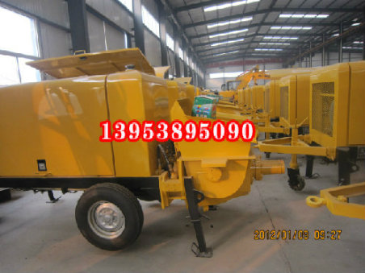
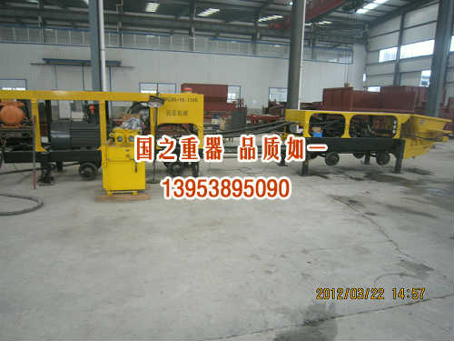
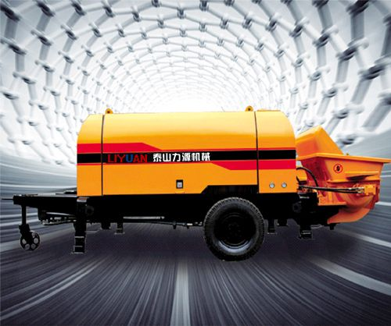
矿用混凝土泵是一种适用于矿井下高压，远距离物料输送的泵，适用于泵送混凝土，砂浆，膏体料等。可广泛地作为矿井下充填、注浆、喷浆、沿空留巷、壁后充填、打水仓、铺设底板、矿用排水、快速封闭等多用途的标准设备。
1、先进的设计理念：泰山力源机械已拥有8项混凝土输送泵专利技术，针对煤矿的安全性和可靠性要求高、故障率低的特点设计而成。产品达到国内的一流水平，在吸料性和适应性等方面已超过国际水平。
a、泵送压力高，解决了远距离泵送的要求。
b、泵送排量大，同时泵送排量可实现在0—80方无级调节。
c、对骨料要求低，适应范围更广，最大骨料可达50mm。
2、适应性强：整机根据矿井下使用工况而专门设计，整机设计结构合理，操作方便简单，将泵送工作装置和动力装置进行分体设计。体积小、重量轻、方便安全运输。整套设备都固定在钢架上。解决了井下安装、泵送的灵活性及整机的稳定性。
3、适用范围广：可用于矿沿空留巷、壁后充填、采空区充填、铺设底板、快速封闭、砌建水仓、清理井下垃圾等混凝土施工，真正的一机多能。
4、动力系统：选用国内知名品牌性能优良高防爆等级的电动机，耐用、安全、维护保养方便。
5、液压系统：主油泵、液压阀组采用国际名牌德国力士乐公司产品，性能稳定、工作可靠，全液压换向开式液压系统，可靠性高，换向冲击小，油温低，液压系统油液自清洁能力强。
6、电气系统：采用国内知名品牌的矿用隔爆型控制按钮、矿用隔爆型急停按钮及矿用隔爆型真空馈电开关，整机工作状态的可靠性及安全性得到了极大的提高。
7、集泵送、搅拌于一体：该设备上料方便，集搅拌、泵送于一体，集成度高，适应性强。针对煤矿井下工况专门设计的正反转的双卧轴式上搅拌系统，采用高强度耐磨钢制作，该搅拌系统能有效的防止大颗物料的卡堵，搅拌能力强，骨料适应范围广。该搅拌系统攻克了井下混凝土现场搅拌的技术瓶颈，已通过国家矿用产品安全标志中心的性能检测，并经过国家安全生产长沙矿山机电检测检验中心的工业性试验，得到了客户的高度认可。
8、泵送系统：料斗全新设计，整体采用高强钢焊接而成，强度高，双层
弧形结构，彻底去除死角位置，不积料，混凝土、沙浆、膏体料流动性与吸入性大大提高，提高了吸料性。
9、输送管路系统：混凝土输送管道采用高耐磨合金钢制作而成，更耐磨，使用寿命更长。针对煤矿井下工况，专门配置防离析装置，解决了向下泵送混凝土离析堵管的问题。
10、易损件：针对井下维修难度大、不方便的特点而对易损件进行专门设计，大大提高了整机泵送能力和易损件使用寿命。
11、冷却系统：通过液压油自循环冷却的同时增加水冷却，确保了高压力工况下大排量输出的稳定性，又极大的降低井下施工时粉尘的产生。
12、维护性:结构布局合理，充分考虑了系统的可维护性和维修性，使维护更方便。
13、防水密封: 主油缸密封采用PARK进口组合密封（9套密封）具有良好防水功能。
14、自动润滑: 采用液压同步控制的自动脂润滑技术，保证砼活塞、搅拌与S阀润滑良好。
15、退活塞功能: 具有砼活塞自动退回功能，检查和更换活塞方便、快捷，结构简单实用可靠。
项 目 |  | 单位 | HBMD15/6-22S
理论输送量 |  | m3/h | 15m3/h
泵送混凝土最大输出压力 |  | MPa | 6
电动机 | 类型 | — | 隔爆型电动机
电动机 | 功率 | KW | 22
电动机 | 额定电压 | V | 380/660/1140
电动机 | 额定电流 | A | 198.7/114.7/66.2
泵送部分上料高度 |  | mm | 900
坍落度 |  | mm | 80-230
混凝土缸（内径×行程） |  | mm | ￠140×750
液压油箱容积 |  | m3 | 150
工作部分外形尺寸（长×宽×高） |  | mm | 2500×1050×1250
整机质量 |  | kg | 1800
型式 |  | — | 水平单动双列液压活塞式
混凝土分配阀 |  | — | S阀
输送管径Φ |  | mm | 125
泵送混凝土最大骨料粒径 |  | mm | 40
料斗容积 |  | m3 | 0.3
液压油型号 |  | — | 长城46#抗磨液压油
输送型式 |  | — | 螺旋叶片及特殊叶片。具有输送、搅拌功能

